关于办公平台签章故障的说明
近期由于办公平台调整，可能出现原有安装的签章控件不可用的现象。如发现此问题，请大家使用IE浏览器办理请假流程，在签章的界面会提示安装控件，点击“安装”即可。在IE浏览器下安装完成后，用IE浏览器、360浏览器、2345浏览器均可正常使用（其他浏览器暂不可用）。为保障办公平台的账号安全，请大家保管好密码，如果是弱口令密码的请进行修改。
办公平台签章控件相关问题请联系现代教育技术中心陆招兰老师（电子邮件：lzl@fjsmu.edu.cn；联系电话：18005985896 ）。

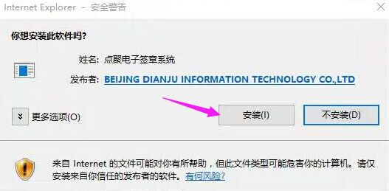

现代教育技术中心
2017年3月28日

